*Урок подготовила*

*ВАСИЛЬЕВА НАДЕЖДА ИВАНОВНА*

*учитель начальных классов*

*МБОУ « Яркополенская ОШ»*

*Кировский р-н, с.Яркое Поле*

*Р. Крым*

Русский язык, 4 класс

Урок № 48 дата 15.11.18

Учитель Васильева Н.И.

**ТЕМА «2 склонение имен существительных»**

**Цель:** формировать умение написания падежных окончаний имен существительных 2-го склонения; закрепить правописание падежных окончаний имен существительных 1-го склонения;

**Задачи урока:**

- создать условия для расширения представлений обучающихся о грамматических признаках имен существительных с целью практического умения писать безударные падежные окончания имен существительных единственного числа;

- формировать у обучающихся способность к рефлексии;

- систематизировать знания о грамматических признаках имен существительных;

- научить безошибочному написанию безударных падежных окончаний имен существительных;

- отрабатывать систему контроля и самоконтроля в деятельности.

Планируемые результаты

Личностные:

- осознавать роль языка в жизни людей;

-понимать эмоции одноклассников, выражать свои эмоции;

-уметь делать самооценку на основе наблюдений за собственной речью.

Метапредметные:

Регулятивные:

- самостоятельно формировать тему и цели урока;

-составлять план решения учебной проблемы;

-работать по плану.

Познавательные:

-перерабатывать и преобразовывать информацию из одной формы в другую;

-строить рассуждения;

-устанавливать причинно-следственные связи -оформлять свои мысли в письменной речи;

Коммуникативные:

-научатся быть терпимыми к другим мнениям, учитывать их в совместной работе;

- получат возможность научиться задавать вопросы, уточняя непонятное.

Предметные:

-научатся использовать приём проверки безударных окончаний существительных 1. 2-го склонения;

-получат возможность научиться осознавать место возможного возникновения ошибки в окончаниях существительных.

**Оборудование:**В.П. Канакина учебник «Русский язык» 4 класс 1 часть, карточки с заданиями, карточки со словами-опорами, карточки для мини-морского боя,презентация.

Тип урока: новый материал.

ХОД УРОКА

1. **Организационное начало. Самоопределение к деятельности**

На уроке не зевай,

Сразу всё запоминай,

Чтоб минутка не пропала,

Мысль чтоб точно в цель попала!

Чтобы в русском языке

Равных не было тебе!

- А почему так важно хорошо знать русский язык? (*Потому что стыдно не знать свой родной язык).*

1. **Актуализация знаний. Блиц-опрос**

- Вот сейчас мы и проверим, на сколько хорошо вы знаете русский язык. На мои вопросы давайте короткие и быстрые ответы.

- Часть речи, которая обозначает предмет и отвечает на вопросы **кто? что?***(Имя существительное)*

- Имя существительное изменяется по … *(Числам и падежам)*

- Сколько падежей в русском языке?*(6)*

- Какой падеж никогда не употребляется с предлогами?*(И.п.)*

- Определите падеж существительного **после прогулки***(Р.п.)*

- Начальная форма имени существительного*(Форма именительного падежа единственного числа.)*

- На какие вопросы отвечает Д.п.?*(Кому?Чему?)*

- Каким членом предложения являются существительные в И.п.? *(Подлежащим)*

- Какие имена существительные относятся к 1 скл? *(Ж.р. и м.р. с окончаниями –а, –я)*

- Как определить склонение имени существительного?**Алгоритм**

(Учитель прикрепляет к доске карточки-опоры)

1. Поставить в **начальную форму**
2. Определить **род**
3. Найти**окончание**
4. Если это существительное **ж.р.**или **м.р.**

с окончанием**–а**или**-я**

5. **1 склонение**

(Учитель вывешивает на доску слова-опоры алгоритма)

1. **Постановка учебной задачи**

- Используя алгоритм, выберете слова, которые относятся к 1 скл. и выпишите их в столбик.

На доске записаны слова

Зв..зда, в..лна, в..скр..сенье, п..м..дор, д..ждинка, к..рабль, обл..ко, д..дуля, т..пор, скв..рчиха.

Самостоятельная работа. Взаимопроверка по образцу

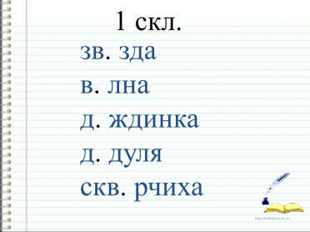

- Что еще объединяет эти слова?*(Орфограмма проверяемый безударный гласный в корне)*

*-*Объясните написание букв.

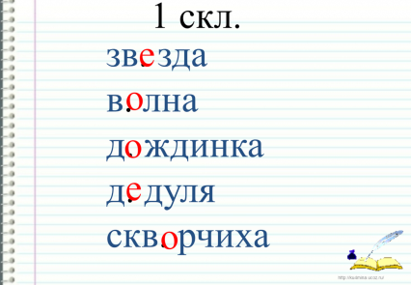

- Выпишите оставшиеся слова во второй столбик. Что можете сказать об этой группе слов?*(Словарные слова.Непроверяемый безударный гласный в корне).*

*-*Почему я выбрала слова с этими орфограммами? (*В этих орфограммах чаще всего допускаются ошибки, поэтому надо тренироваться, чтобы их избежать)*

- Можете ли вы сказать, к какому склонению относятся эти слова? *(Можем только предположить, что ко 2-му).*

- Да, вы выписали слова, которые относятся ко 2-му склонению.

- Какова же будет тема урока?*(2-е склонение имен существительных)*

- Чему будем учиться?*(Находить слова, которые относятся ко 2-му склонению, определять склонение)*

- На данном этапе урока мы можем заполнить таблицу.

- Что мы уже знаем об определении склонения имен существительных?

- Что хотим узнать на уроке?

-А что узнали, мы заполним в конце урока.

|  |  |  |
| --- | --- | --- |
| **Я знаю** | **Я хочу узнать** | **Я узнал(а)** |
| К существительным  1 скл. относятся  существительные  ж. р. и м. р.  с окончаниями - а, -я | Какие  существительные  относятся  ко 2 скл.? |  |

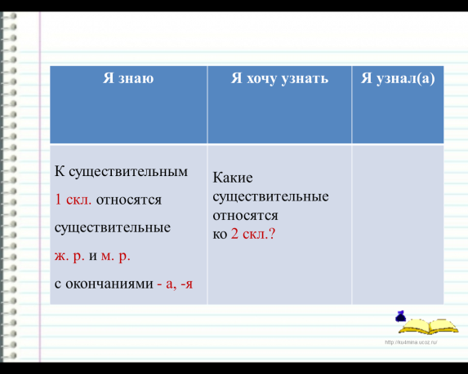

1. **Открытие новых знаний**

- Выполните **Алгоритм** определения склонения с выписанными словами. Сделайте вывод, какие существительные относятся ко 2 склонению.

- Давайте проверим наш вывод, прочитав сведения о языке в учебнике на с. 93.

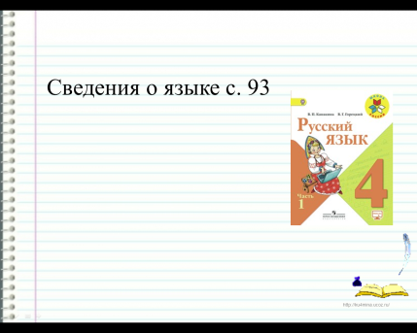

1. **Первичное закрепление**

Учебник с. 93 № 163

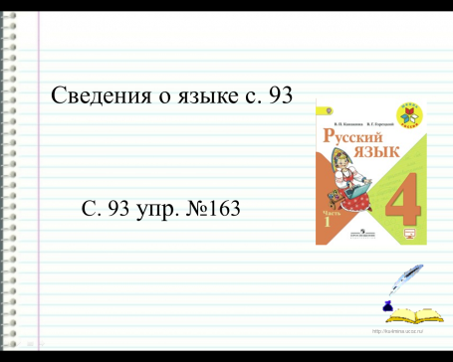

1. **Физминутка**

Наклонились вниз, руки в **пол**.

Выпрямились, потянули руки к **потолку**.

Наклонились влево, руки к **окну**.

Наклонились вправо, руки к **коридору**.

1. **Включение в систему знаний**

- Заметили ли вы в физминутке что-то по теме урока? (*Слова пол, потолок, окно, коридор – 2 склонения)*

- Посмотрите вокруг. В нашем классе есть еще много слов-имен существительных 2 склонения.Назовите их.*(Окно, ведро, стол, компьютер, проектор, экран, мел, учитель, ученик, портфель, пенал, карандаш, учебник, стеллаж и т.д.).*

- Составьте небольшой рассказ, используя эти слова. (Выслушать несколько ответов).

- Я тоже составила рассказ, но вы должны мне помочь его собрать.

Работа в группах

*Каждой группе дается деформированное предложение. Группа записывает его на строку с номером своей группы. Затем представитель группы это предложение диктует всем остальным группам, подходя к ним по очереди. В итоге получается, что у каждой группы будет записан полный текст.*

|  |
| --- |
| 1. подошёл, доске, учитель, к |
| 1. задание, написал, он |
| 1. приступили, работе, к, ученики |
| 1. найти, 2-го склонения, существительные, надо |
| 1. справились, задачей, этой, все, с |

***Текст***

***Учитель подошёл к доске. Он написал задание. Ученики приступили к работе. Надо найти существительные 2-го склонения. Все справились с этой задачей.***

- Какое было дано задание?

- У ребят получилось?

- Давайте и мы в полученном тексте найдем существительные 2-го склонения.

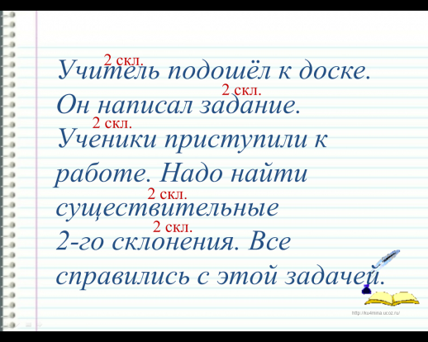

1. **Самостоятельная работа**

«Мини-морской бой»

-Определите склонение существительного и «выстрелите» в нужную позицию.

|  |  |  |  |  |  |  |  |  |  |  |
| --- | --- | --- | --- | --- | --- | --- | --- | --- | --- | --- |
| **1 скл.** |  |  |  |  |  |  |  |  |  |  |
| **2 скл.** |  |  |  |  |  |  |  |  |  |  |
|  | **1** | **2** | **3** | **4** | **5** | **6** | **7** | **8** | **9** | **10** |

*Урок, тема, правило, учёба, знание, труд, работа, терпение, итог,*

*1 2 3 4 5 6 7 8 9*

*молодец.*

*10*

Проверка по ключу

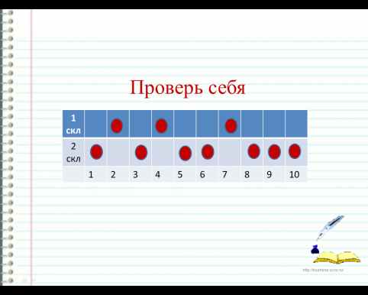

1. **Рефлексия деятельности**

- Заполним последнюю колонку таблицы

|  |  |  |
| --- | --- | --- |
| **Я знаю** | **Я хочу узнать** | **Я узнал(а)** |
| К существительным  1 скл. относятся  существительные  ж. р. и м. р.  с окончаниями - а, -я | Какие  существительные  относятся  ко 2 скл.? | К существительным  2 скл. относятся  существительные  м. р. с □ окончанием  и ср. р. с  окончаниями - о, -е |

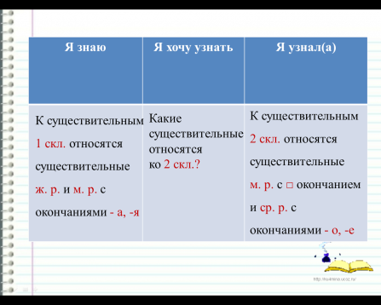

1. **Оценивание**

- Чью работу на уроке вы могли бы отметить, как активную, результативную?

1. **Домашнее задание**

1 уровень – с. 94 № 164

2 уровень – составить рассказ на тему «Школа», определить склонение имен существительных.

3 уровень – составить рассказ, в котором будут имена существительные только 2 склонения.

